# ACT 4-02 Diagramas de clase y multiplicidades

1. *En una empresa dada, una factura se envía a un cliente y puede haber muchas facturas enviadas a un mismo cliente.*

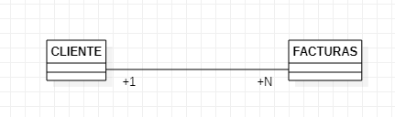

1. *Un elemento se usa en muchos proyectos y muchos proyectos usan el elemento. Los proyectos tienen al menos un elemento, pero un elemento concreto puede que no se use en ningún proyecto de la empresa.*

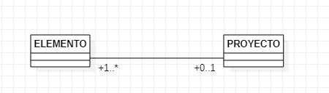

1. *Los estudiantes cursan asignaturas. Cada asignatura puede ser elegida por muchos estudiantes y cada estudiante puede tener muchas asignaturas.*

*CURSA*

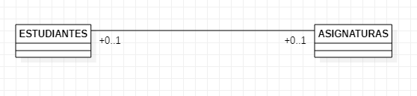

1. *Algunas personas solicitan préstamos. Cada préstamo debe concederse a una sola persona, pero cada persona puede tener muchas solicitudes.*

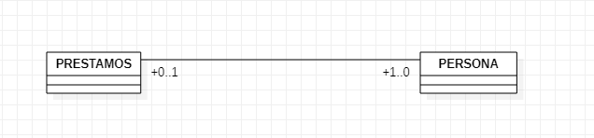

*1-0*

1. *Un operador puede trabajar en muchas máquinas y en una máquina trabajan muchos operadores. Cada máquina pertenece a un único departamento, pero un departamento puede tener muchas máquinas.*

1. *Los empleados usan herramientas para desarrollar su trabajo. Un destornillador es una herramienta. Se dispone de diferentes tipos de destornilladores que pueden ser manuales o eléctricos. Cada herramienta puede ser usada solo por el personal que esté capacitado para ello. Además una herramienta nueva puede no haber sido usada aún.*
2. *En un edificio hay ascensores y montacargas que se consideran dos tipos diferentes de elevadores. Ambos pueden subir o bajar a una planta. Ambos pueden abrir y cerrar sus puertas. Una persona usa el ascensor. Un paquete usa el montacargas.*
3. *Representa para la clase Persona, las relaciones de parentesco: estar casado/a, ser padre/madre y ser hermano/a y sus multiplicidades.*

1. *Una persona puede ser propietaria de varios caballos. Los caballos tienen un único propietario y pertenecen a un único criadero de caballos.*
2. *En el contexto de un criadero resulta útil conocer los caballos que posee dicho criadero, pero lo contrario no es necesario.*

**Criadero 🡪**caballo

1. *Para poder superar las pruebas de selección de un concurso hípico internacional, es preciso que los caballos hayan ganado otros concursos previos. Creamos una asociación entre el concurso internacional y los celebrados previamente, estableciendo una jerarquía entre los concursos.*
2. *Representación de la asociación “ascendente/descendente directo” entre caballos.*
3. *Una empresa tiene contratados varios trabajadores, con diferentes condiciones y categorías establecidas en su contrato. Los trabajadores no pueden estar trabajando en otra empresa de forma simultánea.*
4. *Un muro puede tener varias ventanas, situadas en su caso en una posición x,y establecida. Cada ventana puede estar colocada únicamente en un muro.*
5. *Un recepcionista realiza las reservas de los clientes que llegar al hotel. Cada reserva es responsabilidad de un único recepcionista. Al hacer una reserva el recepcionista de un hotel asignará un número a esa reserva. Para referirse de nuevo a esta reserva (para cancelarla por ejemplo) habrá que indicar ese número.*